第叁章 用電安全
一、前言
電力提供現代家庭方便又穩定的能源，但由於電是肉眼看不見的東西，會因疏忽而引起觸電或漏電的意外事故，造成生命財產的傷害。因此有正確用電安全的基本常識，是避免任何可能的意外事故發生之有效方法。故在此選擇以用電安全作為人為防災教育的主題，希望能藉此讓學生能知道家庭中的電器種類與功能，並且了解正確的使用方法。
期望以日常生活為主題的教案來加強學生對於用電安全的技能，透過教案的內容，學生可以習得正確的用電方法、觸電時之應變措施和正確的急救方法，使得這個學習階段的學童具有此方面的應變和處理能力。
從學校裡灌輸機電方面的知識，使得用電的正確知識和技能落實到每位我們未來主人翁的身上。透過此份機電教案之撰寫，期望能提供教師教學之參考，將機電等之相關用電知識於平日學校課程中教授予學生。
二、學習路徑
依據實例以講述法，讓學生清楚用電的安全須知，並告知用電的正確使用方法；同時採取小組討論的方式，進行腦力激盪，使學生了解應有之正確的用電行為；透過小組討論，學生可彼此分享個人之經驗和想法，過程中學生和教師共同討論並提問，最後教師做正確觀念的宣導和補充，回顧並統整此課程之重點。
透過學校教育的教導，期望學生能了解常見的電器、電器走火可能帶來危害和損失、觸電的危險、培養用電的正確態度和習慣。
三、內容
如下頁所示。
教學活動設計
學習領域：自然與生活科技 |  |  |  |  |  |  | 設計者：游忠豪、陳枋諴
單元名稱：用電安全
適用對象：國小四年級
教學時間：120分鐘
教學人數：35人
十大基本能力 |  |  | 了解自我與發展潛能  欣賞表現與創新  表達、溝通與分享  規劃、組織並實踐  主動探索與研究  獨立思考與解決問題
自然與生活科技領域能力指標 |  |  | 2.科學與技術認知  2-2-6-1認識傳播設備，如錄音、錄影設備等  2-2-6-2認識運輸能源（如汽油）和運輸工具（如火車頭、車廂、軌道）  4.科技的發展  4-2-1-1了解科技在生活中的重要性  4-2-1-2認識科技的特性  4-2-2-1體會個人生活與科技的互動關係  4-2-2-2認識家庭常用的產品  4-2-2-3體會科技與家庭生活的互動關係  6.思考智能  6-2-1-1能由「這是什麼？」、「怎麼會這樣？」等角度詢問，提出可探討的問題創造思考  6-2-2-1能常自問「怎麼做？」，遇事先自行思考解決的辦法  6-2-2-2養成運用相關器材、設備來完成自己構想作品的習慣  解決問題  7.科學應用  7-2-0-3能安全妥善的使用日常生活中的器具
教學目標 | 單元目標 |  |  |  | 對應防災能力指標
教學目標 | 一、災害的警覺心  警覺用電過程中可能的不安全 |  |  |  | 1-2-4 能預先察覺生活環境中潛在的危機。
教學目標 | 二、防災概念與知識  - 了解常見的電器。  - 了解電器走火可能帶來危害和損失。  - 了解觸電的危險。 |  |  |  | 2-2-1 能說出各項災害發生的原因。  2-2-3 在個人生活環境中，能指出生活周遭既有及潛存的災害。  2-2-5 能知道災害發生時，個人應具有的應變知識。
教學目標 | 三、防災態度與價值觀  培養用電的正確態度和習慣。 |  |  |  | 3-2-1 能說出個人生活中與災害相互關係之正確防災態度。
教學目標 | 四、防災行動技能  - 能養成良好之用電習慣。  - 能在觸電時能做出簡單的應變措施。 |  |  |  | 4-2-1 能在災害發生時做出正確的急救措施。  4-2-3 能在日常生活中參與人為防災之宣導活動。
防災能力指標 |  | 教學活動 |  | 教師教學與說明 |  | 學生活動 |  | 時間 | 指導與評量
1-2-4 |  | 一、  準備工作和引起動機 |  | - 老師事前收集相關電器安全資料  - 將同學分組  - 說明此課程內容  - 老師展示並說明家中常用電器的使用方式。 |  | 仔細聽講 |  | 20分鐘 | 讓學生了解用電安全的重要性並引起學習興趣
2-2-1  2-2-3 |  | 二、  討論電器使用的危險因子 |  | 引導學生思考不當的電器使用是可能造成危險，並提問。  例如：  - 使用電器時，千萬不可因事分心突然離開忘了關閉，這樣很容易造成火災。  - 電器插頭務必插牢，不使鬆動。  - 切勿利用分叉或多口插座 |  | 學童回答老師提問的問題。 |  | 25分鐘 | - 能知道不當使用的危險因子  - 能踴躍回答老師的提問。
3-2-2  3-2-4  4-2-1  4-2-3 |  | 三、  正確的用電安全和行為  觸電了怎麼辦？ |  | 將學生分組進行腦力激盪，說出應有的用電安全知識，如：  - 裝置電器時是有哪些注意的事項?  - 各項常用電器用品的使用方法 |  | - 小組討論個人之經驗和想法分享  - 該組裡面的學生能說出其平常使用電器行為。 |  | 30分鐘 | - 能參與小組討論  - 學生能想像可能發生之情境
 |  |  |  | 教師說明用電觸電時之正確應變處理方式，如：觸電的急救常識 |  | 回答問題 |  | 15分鐘
 |  |  |  | 教師做正確用電觀念的宣導和補充，並說明養成良好習慣的必要性 |  | 回答問題 |  | 15分鐘 | 將討論結果紀錄在學習單
3-2-1  2-2-5 |  | 四、  學習總整理 |  | 綜合討論：  1. 哪些是錯誤的用電行為  2. 觸電的應變處理方式 |  |  |  | 15分鐘

第一節 正確用電方法
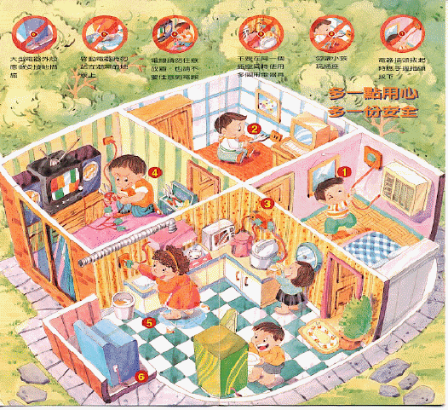

圖解說明
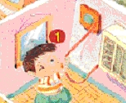 | 電器插頭拔起時應手握插頭拔下，不可直接拉扯電線。  插頭會因拉扯而接觸不良。如果電線的絕緣膠皮被拉扯而破損，有電流傳出來，若接觸鐵器會跳出火花，接觸易燃物即會成火災，這是不容忽視的。
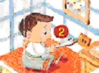 | 勿玩插座。  小朋友的好奇心強，對任何事都覺得新鮮，但是玩插座卻是相當危險的。若拿金屬物品接觸到插頭，雖是110伏特（V）或220伏特（V）的電壓，但可能對我們造成很嚴重的傷害，所以千萬不能玩插座。
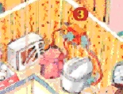 | 不要在同一個插座同時使用多個插電器具。  如果用電超過線路負荷，就會發生短路現象。當用電超過負荷時，或許不會立刻反應出來，但線路會發熱，使得外層絕緣的膠皮會軟化，繼而發生短路，引起火災，所以要特別注意。
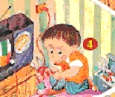 | 電線不要任意放置，也請不要任意裁剪電線。  若損壞的電線被不知情的人拿去使用或拿去玩耍，都可能會發生危險。最好將平時不用的電線放置在較高處的地方，不要隨意亂丟。
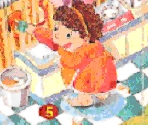 | 啟動電器時，勿站在潮濕的地板上。  啟動電器時可能會產生火花，即表示有漏電。若站在潮濕地板上，因水會導電即構成迴路而觸電。
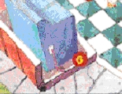 | 大型機器外殼應做接地措施。  大型機器如洗衣機、烘衣機等，可能因長久使用而導致外殼生銹，而人如果接觸到生銹的部份就有可能觸電。所以做好接地措施可將電流引導至大地，便不會對人造成傷害。

第二節 觸電了！怎麼辦？
觸電能致命，或造成多種傷害，其中包括嚴重燒傷、窒息等，輕重程度因電流的強弱、觸電時間的長短以及當時的絕緣情況是否良好（穿上膠底鞋，站在乾燥地板上）等三大因素而有所不同。
- 必須確定本身沒有觸電的危險，才可接觸傷者。如果傷者仍和電源接觸，例如手持的電鑽仍在開動，就要先把電源截斷。拔出插頭。如果由於插頭出毛病引致觸電，可把電線拉離插座，或關上電源插座。
- 如果無法關上開關，而傷者仍然接觸電源，可用絕緣物體把傷者移離電源。例如用掃帚柄撬開傷者，或用乾毛巾繞成環狀套住傷者的手或腳，把他拉開。
- 水能導電，救援時一定要用乾木或乾布，並站在膠墊、厚報紙等絕緣物體上。

輸電線、架空鐵路電纜及某些工業生產設備的高壓電源，在十八公尺內也可能致命，切勿走近，也不可親手將傷者與電線分離。未經訓練而處理戶外倒下的電線是很危險的，應該要立即通知當地消防局及電力公司。火車站、高壓電纜鐵塔、電力分站等，均有標明緊急事故電話號碼。
另一種高壓電源是閃電。這類事故輕者把人擊昏，重者可能會致命。

如何拯救觸電者？
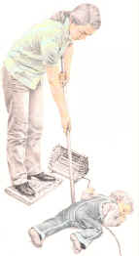
- 若觸電者仍然和電源接觸，而暫時無法截斷電源，切勿直接碰他。可用掃帚柄之類的乾木棍把他撬離電源。救援時應站在絕緣物體上，例如一疊乾報紙。
- 如觸電者昏迷，把他安置成復原臥式。打電話叫救護車。切斷電源，不要觸摸電器。
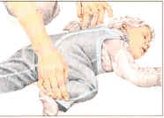
- 用冷水冷卻傷口，然後蓋上敷料，例如用摺好的手帕向內清潔的一面敷在傷口上，再用乾淨布塊包紮。

第三節 正確的急救方法

如果電流的強度足夠，除了對心臟及肌肉系統的影響外，甚至可以直接破壞腦細胞。所以觸電受傷的病患除了燒傷以外，常可見到心跳呼吸的停止。當我們要對被觸電者進行急救前，一定要先切斷電源與傷者的連接，再幫他脫離險境。
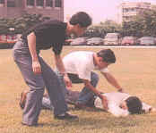
當患者昏迷時，可先對患者施行心肺復甦術，同時趕緊呼叫救護車。
心肺復甦術
1. 輕拍病患肩膀或上臂，並且大聲叫他。如圖1。
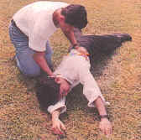
2. 如果病患沒有反應，立即大聲呼救。
圖1
3. 有人前來支援，請他立刻打119求救。
4. 將病患轉換成仰臥姿勢，翻動時要注意脊椎的保護。如圖2。
圖2
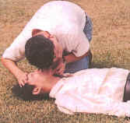
5. 以傾頭抬顎法打開呼吸道，俯身以臉頰接近病患的口鼻部，聽、感覺有無呼吸，並以眼睛看病患的胸部有無呼吸的起伏。如圖3。
圖3
6. 如果病患沒有呼吸，給予兩次人工呼吸。
7. 維持呼吸道的通暢，檢查頸動脈脈搏。
8. 如果摸不到脈搏，就定位開始準備實施體外心臟按摩。
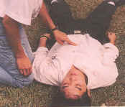
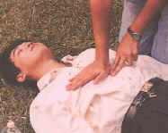
9. 找到正確的位置（如圖4），將雙手放置妥當（如圖5），做15次按摩。按壓的速率每分鐘80 ~ 100次，按壓的力量以使胸骨下陷4 ~ 5公分為準。
圖4
圖5
10. 給兩次人工呼吸，再做15次心臟按摩。如圖6。
11. 做滿四個週期後，檢查頸動脈脈搏。如果沒有脈搏則繼續心肺復甦術。如圖7。
12. 之後，每3 ~ 5分鐘檢查頸動脈脈搏（呼吸狀態）一次。
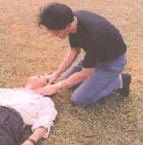
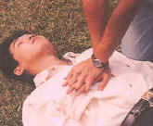
圖6
圖7
課後作業
班級： 座號： 姓名：

1. 下列用電方法有哪些是對的？哪些是錯的？對的請打「○」，錯的請打「×」。
（1）要拔起電器插頭時，應用手拉扯電線拔起，以免觸電。
（2）同一個插座可以用分接頭同時使用多個電器，這樣比較方便。
（3）啟動電器時，不可以站在潮濕的地板上。
（4）大型電器外殼應該做好接地措施。
（5）不使用的電線不可以任意放置，應該要妥善收好。

2. 如果今天有同學觸電了，但他仍然和電源接觸，而且暫時無法截斷電源，你該怎麼辦？把錯誤的方法選出來。
（1）救援時應站在絕緣物體上
（2）趕緊用雙手將觸電者拉離電源
（3）如觸電者昏迷時，把他安置成復原臥式
（4）打電話給119
答：

3. 如果觸電者有傷口時，該怎麼幫他？把正確的順序排出來。
（1）用乾淨布塊包紮
（2）用冷水冷卻傷口
（3）蓋上敷料
答：

四、學習資源
（一）參考資料
阿海的Homepage，用電安全http://ee.oit.edu.tw/~lee/oit_michael/newpage541.htm

（二）課後作業解答
1. （1）×，電器插頭拔起時應手握插頭拔下，不可直接拉扯電線。 （2）×，不要在同一個插座同時使用多個插電器具以免超過線路負荷造成短路。 （3）○ （4）○ （5）○
2. 2，若觸電者仍然和電源接觸，而暫時無法截斷電源，切勿直接碰他。可用掃帚柄之類的乾木棍將他撬離電源。
3. 2→3→1

